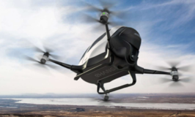

**Monsieur Ader**, après avoir avancé sur le concept du taxi-drone, se heurte à un nouveau défi :  
**Comment programmer un drone autonome et sécurisé pour le transport de passagers ?**

Pour relever ce challenge, **M. Ader** et son équipe de **Drone-Innove** doivent développer un logiciel capable de gérer les itinéraires, d’anticiper les obstacles et de s’adapter aux conditions urbaines. Une tâche complexe qui nécessite des solutions innovantes et une approche rigoureuse.

**Votre mission : aider M. Ader à concevoir le programme du drone de demain.**

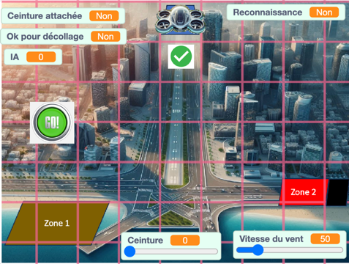

**Travail n°1 :** **Programmation du déplacement**.

**Lien vers le site de programmation**:

<https://fr.vittascience.com/adacraft/?link=67d050d86d482>

Dans un premier temps, vous allez **programmer le déplacement du drone**. Celui-ci devra partir de la **zone 3**, puis se diriger :

Vers la **zone 2** (le stade) si la touche **S** est appuyée,

Vers la **zone 1** (le centre d’affaires) si la touche **C** est appuyée.

* **Regarder attentivement la vidéo :**

Lien vers la vidéo : <https://tube-sciences-technologies.apps.education.fr/w/6QAqn6FovY7C4hqY4VryFz>

* **Programmer le déplacement du drone.**
* **Appeler le professeur pour faire vérifier le programme.**

|  |  |  |  |  |  |
| --- | --- | --- | --- | --- | --- |
| *1er ligne : Auto évaluation / 2ème ligne : enseignant* | | | |  |  |
| Le programme fonctionne | | | |  |  |
| **SFC.4.3.2 Compléter un programme pour répondre à une fonctionnalité d’un OST** | | | | | |
| **Non acquis** | **En cours d’acquisition** | **Acquis** | **Très bonne maîtrise** | | |
| **Ne parvient pas à compléter un programme, même avec assistance.** | **Complète partiellement un programme avec aide et ressources.** | **Complète un programme de manière autonome en respectant les exigences.** | **Complète, optimise et améliore un programme avec efficacité (et peut accompagner d’autres utilisateurs avec l’accord du professeur).** | | |
|  |  |  |  | | |
|  |  |  |  | | |

**Travail n°2 :** Dans le programme du drone taxi, la touche **I** permet d'initialiser le système. Lorsqu'elle est appuyée, le drone retourne en zone 3 et les variables retrouvent leur affectation de départ.

Replacer ci-dessous les termes suivants : ***variable de type nombre****,* ***variable de type booléen****,* ***séquence d’instructions****,* ***événement****.*

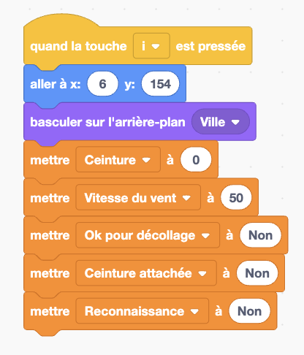

**Travail n°3 : Programmation de système sécurité**

**Regarder attentivement la vidéo et compléter le programme ci-dessous :**

**Vidéo :** [**https://tube-sciences-technologies.apps.education.fr/w/pcJrguxNj7h5ycT5t57PTQ**](https://tube-sciences-technologies.apps.education.fr/w/pcJrguxNj7h5ycT5t57PTQ)

Contrôle de la ceinture :

Lors du contrôle de sécurité, on vérifie si la variable "**Ceinture**" est égale à **0**, ce qui signifie que la ceinture n'est pas attachée.

Si c'est le cas, on met la variable "**Ceinture attachée**" à "**Non**", on prononce "**Attacher la ceinture et appuyer sur espace**", puis on met la variable "**Ok pour décollage**" à "**Non**". Sinon, si la ceinture est attachée, on met la variable "**Ceinture attachée**" sur "**Oui**".

Contrôle de la vitesse du vent :

Si la **vitesse du vent** est supérieure à **150 km/h**, alors on met la variable "**OK pour décollage**" sur "**Non**" et on prononce "**Il y a trop de vent**".

Enfin, si la variable "**Ceinture attachée**" est "**Oui**" et que la vitesse du vent est **inférieure à 150 km/h**, alors on met la variable "**OK pour décollage**" à "**Oui**" et on envoie le message "**ok**".

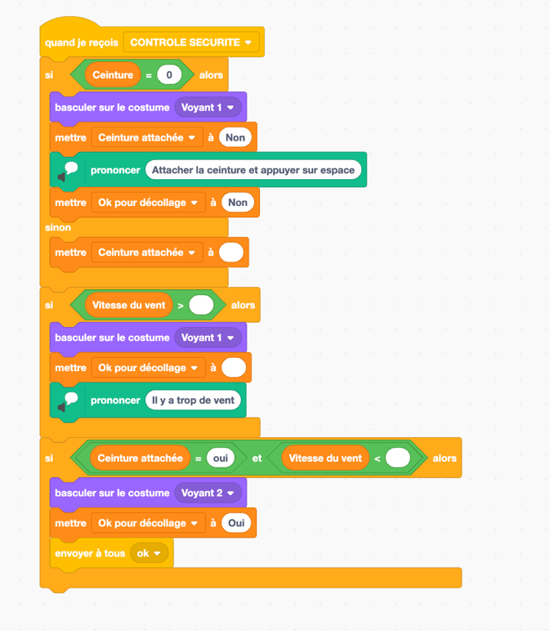

* **Compléter et tester le programme sur Vittascience :** [**https://fr.vittascience.com/adacraft/?link=67d06ab68c6c1**](https://fr.vittascience.com/adacraft/?link=67d06ab68c6c1)
* Vérifier la maîtrise des connaissances de la séance en remplissant le tableau suivant :

|  |  |  |
| --- | --- | --- |
| Connaissances  *(Vocabulaire à maitriser)* | Auto-évaluation de l’élève  ✘ = Pas compris / ✔ = Maîtrisé | Validation Professeur (✔/✘) |
| Variable de type mot |  |  |
| Variable de type nombre |  |  |
| Variable de type booléen |  |  |
| Opérateurs logique |  |  |
| Instruction conditionnelle |  |  |
| Séquences d’instructions |  |  |
| Événements |  |  |

* En cas de notions non comprises, consulter le parcours 'Vocabulaire de la séance : Algorithme et programmation sur
* 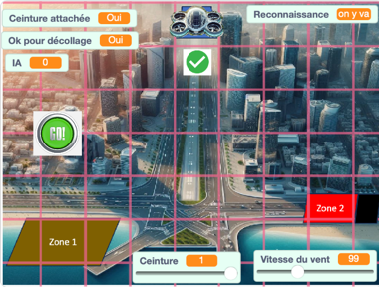Modifier le programme de sécurité sur Vittascience pour que le drone ne décolle pas si le vent est supérieur à 100 Km/h.

[**https://fr.vittascience.com/adacraft/?link=67d06ab68c6c1**](https://fr.vittascience.com/adacraft/?link=67d06ab68c6c1)

* Appeler le professeur pour vérifier.

|  |  |  |  |  |  |
| --- | --- | --- | --- | --- | --- |
| *1er ligne : Auto évaluation / 2ème ligne : enseignant* | | |  | |  |
| Le programme fonctionne | | |  | |  |
| **SFC.4.3.1 Analyser les données et en déduire des modifications à apporter au programme** | | | | | |
| **Non acquis** | **En cours d’acquisition** | **Acquis** | | **Très bonne maîtrise** | |
| **Ne parvient pas à analyser les données ni à identifier les modifications nécessaires, et ne mobilise pas le vocabulaire adapté.** | **Identifie certaines données et propose des modifications limitées, avec un usage approximatif du vocabulaire.** | **Analyse correctement les données et propose des modifications pertinentes en utilisant un vocabulaire adapté.** | | **Interprète finement les données, optimise le programme et justifie ses choix avec un vocabulaire précis (et peut accompagner d’autres utilisateurs avec l’autorisation du professeur).** | |
|  |  |  | |  | |
|  |  |  | |  | |

**Travail n°4 : Reconnaissance vocale de la destination**

* Regarder attentivement la vidéo : <https://tube-sciences-technologies.apps.education.fr/w/sKpVrR6voZw3KmfwqSXpQ3>
* Relier les blocs à leur fonction.

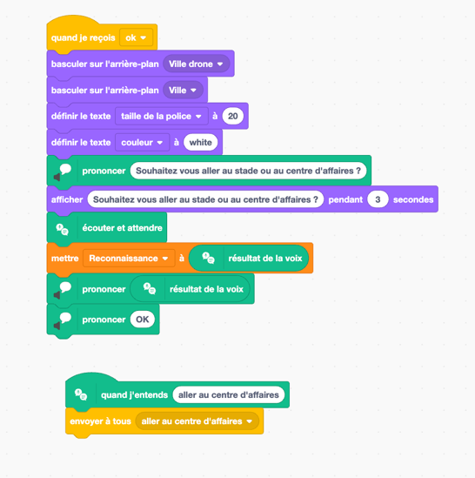

Bloc permettant la reconnaissance vocale. .(prononciation d'un texte).

Bloc permettant la synthèse vocale (prononciation d'un texte).

Bloc permettant de déclencher une séquence d'instructions lorsque le message "ok" est reçu.

Bloc permettant de déclencher une séquence d'instructions lorsque le résultat de la reconnaissance vocale correspond au texte indiqué.

Blocs permettant de stocker le résultat de la reconnaissance vocale dans une variable de type "texte".

* Compléter et tester le programme sur Vittascience : <https://fr.vittascience.com/adacraft/?link=67d2de87aec85>

**Travail n°5 : Amélioration du programme**

* Améliorer le programme en ajoutant les blocs permettant d'aller au stade lorsque l'utilisateur prononce "aller au stade".
* Tester ensuite le programme et appeler le professeur pour vérifier.

|  |  |  |  |  |
| --- | --- | --- | --- | --- |
| *1er ligne : Auto évaluation / 2ème ligne : enseignant* | | |  |  |
| Le programme fonctionne | | |  |  |
| **SFC.4.3.3 Tester et valider, dans un environnement simulé ou réel, une modification du programme** | | | | |
| **Non acquis** | **En cours d’acquisition** | **Acquis** | **Très bonne maîtrise** | |
| **Ne parvient pas à tester la modification du programme ni à vérifier son bon fonctionnement.** | **Effectue des tests simples mais peine à vérifier si la modification fonctionne correctement.** | **Réalise des tests de manière méthodique et valide la modification en fonction des attentes.** | **Met en place une stratégie de test rigoureuse et valide efficacement la modification dans différents environnements (et peut accompagner d’autres utilisateurs avec l’autorisation du professeur).** | |
|  |  |  |  | |
|  |  |  |  | |